DJANGO

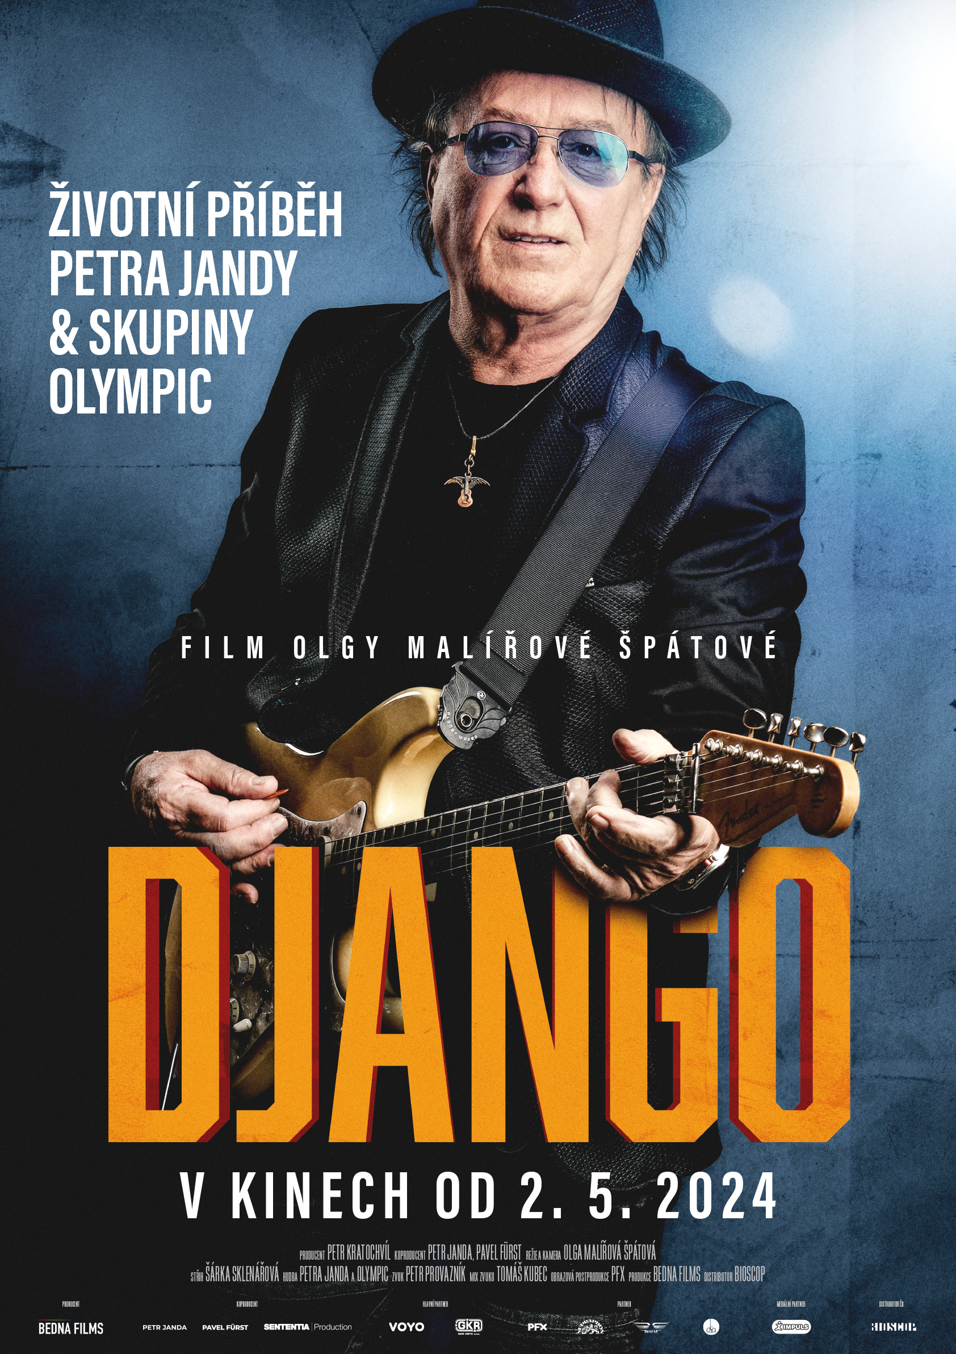
Frontman skupiny Olympic Petr Janda, zpěvák, skladatel a kytarista, jedna z největších legend v historii české populární hudby, oslavil v květnu 2022 osmdesáté narozeniny a koncem téhož roku šedesáté výročí kapely Olympic. V rámci dvojitého jubilea vznikl celovečerní dokumentární film o mimořádném muzikantovi a otci čtyř dcer.

Režisérka Olga Malířová Špátová vytvořila poutavý příběh o lásce k hudbě, o posedlosti a zápalu, o skládání a hraní. O krásách a trápení, které přináší tvorba a muzikantský život. O bolestech ze ztrát svých milovaných a blízkých přátel. O pochybeních a slabostech v době normalizace, jež házela bigbeatové hudbě a kultuře klacky pod nohy. Film o lásce a přátelství. O otcovství, které je pro něj dnes tím hlavním smyslem života.

A proč Django? Tuto přezdívku dostal Petr Janda při koncertování ve Francii v roce 1968. Francouzi jeho jméno komolili a oslovovali ho Žambon, což je šunka, Žanda nebo Žamon. Až mu bubeník Jan Antonín Pacák začal říkat Django podle slavného francouzského jazzového kytaristy jménem Jean „Django" Reinhardt, který je Petrovým velkým vzorem.

Premiéra: 2. 5. 2024
Originální název: Django
Produkce: Česká Republika, 2024
Formát: 1:2,36, 2D, 2D
Jazyková verze filmu, Zvuk: originální znění, zvuk 5.1
Žánr: dokument
Stopáž: 105 minut
Přístupnost: přístupný bez omezení
Producent: Petr Kratochvíl
Režie: Olga Malířová Špátová
Kamera: Olga Malířová Špátová
Scenář: Olga Malířová Špátová
Střih: Šárka Sklenářová
Hrají: Rodina: Petr Janda, Alice Jandová, Marta Jandová, Eliška Strakošová, Anežka Jandová, Rozálie Jandová, Matouš Janda, Petr Janda ml., Martina Jandová Olympic: Milan Broum, Martin Vajgl, Pavel Březina
Ostatní: František Ringo Čech, Ladislav Klein, Jiří Korn, Jiří Stivín, Jary Tauber, Jiří Valenta,
Miloš Zapletal, Emil Viklický
Internet: https://www.bioscop.cz/filmy/django
Materiály ke stažení pod složkou filmu: https://mega.nz/folder/typF0Y6B#fHAXwk_x2mafXORzaO5iZQ
Teaser: https://www.youtube.com/watch?v=uR8ydDq5FGs

